- Réponds à chaque question en expliquant ta réponse.

158

  - Un triangle équilatéral peut-il être rectangle ?
  - Un losange peut-il être un rectangle ?
  - Un quadrilatère a ses côtés opposés parallèles. Est-ce forcément un rectangle ?
  - Un quadrilatère a ses côtés perpendiculaires deux à deux. Est-ce forcément un rectangle ?
- Reproduis la figure en triplant ses dimensions.
C
C
D
F
G
E
A
B
- Marcel a fait un croquis légendé à main levée de la figure intitulée « les lunules d'Hippocrate ». Reproduis-la en vraie grandeur sur ton cahier.
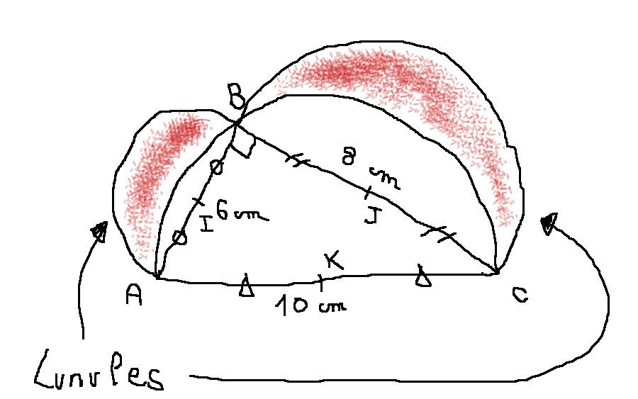
- Trace un rectangle ABCD de telle sorte que AB = 4 cm et AC = 9 cm.
  - La médiatrice du segment [AC] coupe le segment [AD] en E et [BC] en F.
  - La droite perpendiculaire à (EF) passant par le point E coupe [DC] en G.
  - La droite perpendiculaire à (EF) passant par le point F coupe [AB] en H.
  - Où semblent se couper les droites (EF), (AC) et (GH) ?
- Cette figure est une figure fractale d'un triangle équilatéral. Sur ton cahier, reproduis-la sachant que le plus grand triangle mesure 12 cm de côté et que chaque triangle intérieur a ses sommets positionnés au quart de la longueur des côtés du triangle précédent.

- Construction d'un pentagone régulier
  - Trace un segment [MA] de longueur 10 cm.
  - Trace le cercle () de diamètre [MA] et de centre le point O.
  - Trace la médiatrice de [MA]. Elle coupe le cercle () en N.
M
O
N
P
R
B
E
A
D
  - Construis le milieu P du segment [MO].
  - Trace le cercle de centre P passant par N. Il coupe le segment [MA] en R.
  - Trace la médiatrice de [OR]. Elle coupe le cercle () en deux points B et E.
  - Le segment [AB] est un côté du pentagone. Reporte sa longueur à partir du point B sur le cercle () pour obtenir le point C puis le point D.
  - Construis le pentagone ABCDE.
  - Effectue cette construction avec un logiciel de géométrie dynamique.

159

A
C
D
O
P
E
H
L
G
B
- À partir d'un hexagone régulier : la rose

  - Trace un cercle de centre O et de rayon 8 cm.
  - Place un point A sur le cercle puis trace l'hexagone régulier ABCDEF.
  - Place le milieu de chacun des côtés de l'hexagone et joins les

points : tu obtiens un nouvel hexagone.
  - Recommence cinq fois en suivant le même principe puis colorie.
- On considère la figure suivante.
A
B
C
D
I
J
M
R
  - Rédige un programme de construction de cette figure.
  - Reproduis la figure sachant que AB = 5 cm.
- Sur la figure ci-dessous :
    - les triangles verts sont équilatéraux ;
    - le quadrilatère EBHL est un losange ;
    - les points D, A, C et H sont alignés ainsi que les points D, G et E et enfin les points C, B et E.
    - attention : les points P, E et L ne sont pas alignés.

Tu justifieras

chacune de tes réponses.
  - Quelle est la nature du
quadrilatère OPEG ?
  - Quelle est la nature du triangle ODG ?
  - Quelle est la nature du triangle DEC ?
  - Reproduis cette figure sachant que :
AD = 2 × AC = 5 cm.
- Avec un logiciel de géométrie dynamique
Le théorème de Van Aubel
  - Trace un quadrilatère quelconque ABCD.
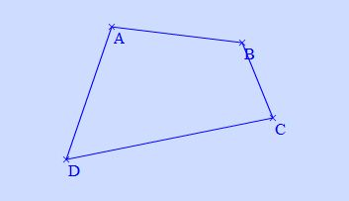
  - À l'extérieur de ce quadrilatère et sur chaque côté de celui-ci, trace un carré.
Le centre du carré de côté [AB] est le point P, celui du carré de côté [BC] est le point Q, celui du carré de côté [CD] est le point R et celui du carré de côté [DA] est le point S. Place chacun de ces points.
  - Que peux-tu dire des segments [PR] et [QS] ?
- Une belle figure sur feuille blanche
    - Trace un segment [BC] de longueur 13 cm.
    - Construis un triangle ABC tel que :
AB = 12 cm et AC = 14 cm.
    - Construis un triangle DBC tel que :
BD = 14 cm et DC = 12 cm.
    - Les triangles ABC et ADC sont construits dans le demi-plan supérieur à (BC).
    - Construis les mêmes triangles dans le demi-plan situé en dessous de (BC).
    - Trace ensuite les hauteurs des triangles.
A
D
B
C

d'après

« LA GÉOMÉTRIE

… pour le plaisir »
Avec l'autorisation exceptionnelle de
Jocelyne et Lysiane Denière

